鎢棒快速磨尖機

型號：TGS-1
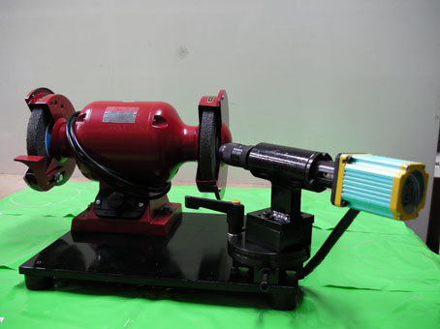

特點：
- 快速夾持鎢棒。(尺寸：∮1.0~∮6.0MM)
- 類鑽磨輪(粗度約#100)可長時間使用，不易磨耗。
- 平均3~5秒可更換鎢棒1支；平均5~30秒可研磨鎢棒1支。
- 把手式鎢棒研磨斜度調整，使用方便。
- 基座穩固，可隨意更換使用場所。(一個人就可搬移)
- 鑽頭、劃線棒、撞針等高硬度材質皆可方便研磨。
規格：
輸入電源 | ：110V±10%單相 |  | 主機馬達 | ：1/4”交流馬達。
夾頭尺寸 | ：約∮36x75 |  | 夾頭馬達 | ：感應馬達 6W/AC110V 圓軸。
鎢棒尺寸 | ：∮1.0~∮6.0mm可磨。 |  | 類鑽砂輪 | ：∮200x磨面寬度25mm。
基板尺寸 | ：395x310x12mm |  | 類鑽粒度 | ：#100。(可選)
旋轉角度 | ：可調5°~60°。 |  | 極限彈簧 | ：設定旋轉台位移距離。
外形尺寸 | ：660x310x280mm。 |  | 極限開關 | ：控制鎢棒前進距離後開始旋轉。
重 量 | ：約26公斤。 |  | 線性滑軌 | ：15(寬)x160(長)x2軌
※本公司保留性能及尺寸變更權利而不必做另外說明。

